1. Considera o conjunto $A$ definido por:
$$A=\left\{3+\sqrt{16} ; \frac{π}{3} ; -\frac{5}{6} ;-4,\left(12\right); -\sqrt{5} ;0 ;-\sqrt{2,25}\right\}$$
Dos elementos do conjunto $A$, os números racionais são:
[A] $3+\sqrt{16} ; -\frac{5}{6} ;-4,\left(12\right); -\sqrt{5} ;0$
[B] $\frac{π}{3} ; -\frac{5}{6} ;-4,\left(12\right) ;0$
[C] $3+\sqrt{16} ; -\frac{5}{6} ;-4,\left(12\right) ;0 ;-\sqrt{2,25}$
[D] $3+\sqrt{16} ; -\frac{5}{6} ;0$
2. Em qual das opções seguintes está representado a azul o conjunto de pontos mais próximos de A do que de B?
[A] | [B]
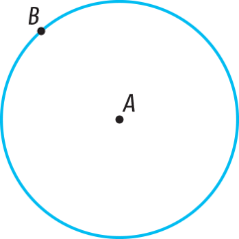 | 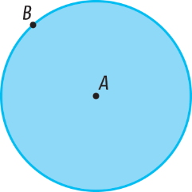
[C] | [D]
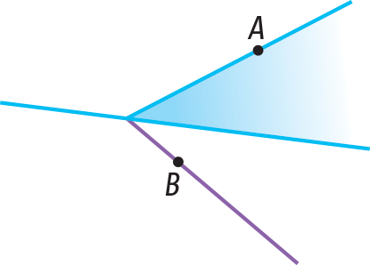 | 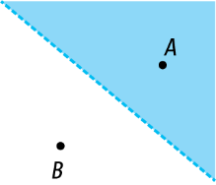

3. Na figura está representada uma circunferência de centro O e raio [OA]. Os pontos A e B pertencem à circunferência e $\overset{⏜}{AB}=80°$.
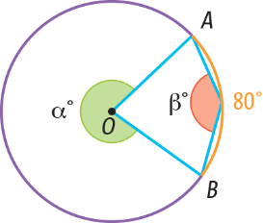
O valor de $α+β$ é:
[A] 120 | [B] 280 | [C] 420 | [D] 560

4. Na figura está representada uma circunferência de centro O e raio [OA]. Os pontos A, B e C pertencem à circunferência.
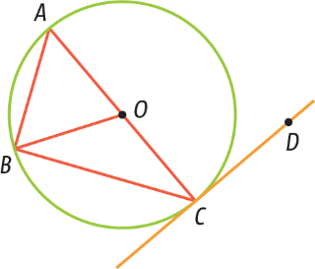
Utilizando as letras da figura, indica:
4.1 um raio; | 4.2 um diâmetro; | 4.3 um arco menor;
4.4 um arco maior; | 4.5 um setor circular; | 4.6 uma corda;
4.7 uma reta tangente à circunferência.
5. Resolve as seguintes inequações, apresentando o conjunto-solução sob a forma de intervalo de números reais.
5.1 $3-\frac{3(x-4)}{5}≥1-\frac{x}{2}$
5.2 $-5\left(\frac{x}{2}+2\right)<\frac{3\left(x-2\right)}{4}+1$
6. Considera os conjuntos A e B tal que:
$A=\left\{x∈R:3x-2<5\right\}$ e $B=\left\{x∈R:-3\left(x-1\right)≤9-x\right\}$
6.1 Escreve, sob a forma de intervalo de números reais, o conjunto dos números que pertencem a A e a B em simultâneo.
6.2 Indica todos os números inteiros que pertencem a ambos os conjuntos.
7. Em cada uma das alíneas, determina o valor de $α$ e de $β$.
7.1 | 7.2 $[AB]$ e $[DC]$ são cordas paralelas.
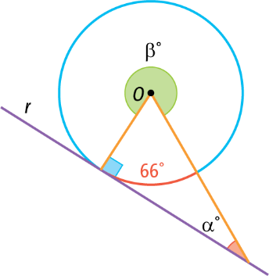 | 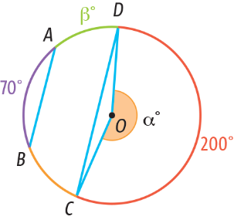

8. Na figura está representada uma circunferência de centro O e raio [OG], na qual está inscrito um polígono regular.
Indica:
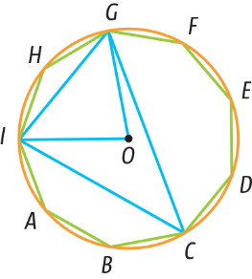
8.1 a amplitude do arco IF;
8.2 a amplitude do ângulo GCI;
8.3 a amplitude do ângulo OIG.

9. Na figura está representada uma circunferência de centro O e raio [OA].
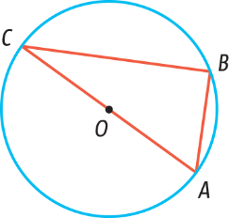
Sabe-se que:
- os pontos A, B e C pertencem à circunferência;
- $\overline{OA}=\overline{AB}$;
- o diâmetro da circunferência mede 8 cm.
9.1 Determina o valor exato da área do triângulo [ABC].
9.2 Utilizando um arredondamento às décimas, por defeito e por excesso, indica um enquadramento da área do triângulo obtida na alínea anterior.

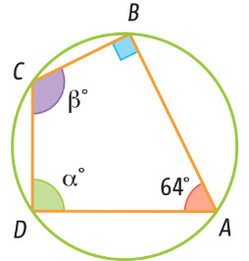
10. Observa a figura.
10.1 Determina os valores de $α$ e de $β$.
10.2 Sabendo que a amplitude do arco $AD$ é 110º, determina a amplitude do arco $BC$.
11. Nas figuras estão representados um trapézio e um retângulo, cujas medidas estão indicadas nas respetivas figuras. Sabe-se que o valor de $x$ é inferior a 10 e que o perímetro do trapézio é inferior ao perímetro do retângulo.
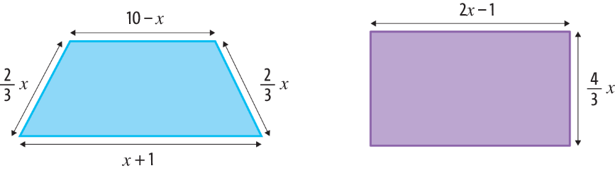
Determina os valores que $x$ pode tomar. Apresenta o resultado sob a forma de intervalo de números reais.

12. Observa a figura, na qual está representada parte de uma circunferência de centro C e raio 5 cm.
Sabe-se que:
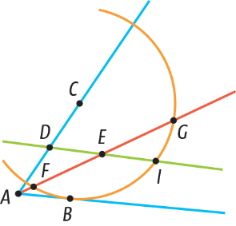
- a reta DE é a mediatriz do segmento de reta [BC];
- a semirreta AG é a bissetriz do ângulo BAC.
Indica um ponto que:
12.1 se encontre exatamente a 5 cm do ponto C e que esteja à mesma distância de B e de C;
12.2 se encontre a menos de 5 cm do ponto C e que esteja à mesma distância das semirretas $\dot{A}B$ e $\dot{A}C$.
13. Na figura está representada uma circunferência de centro O e raio [OC], na qual está inscrito um hexágono. Os pontos A, B, C, D, E e F pertencem à circunferência.
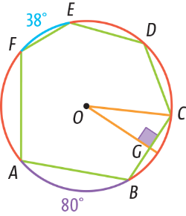
Sabe-se, ainda, que:
- as amplitudes dos arcos $AB$ e $FA$ são iguais;
- as amplitudes dos arcos $BC$, $CD$ e $DE$ são iguais.
Indica a amplitude do:
13.1 arco $CD$;
13.2 ângulo $GOC$;
13.3 ângulo $OCD$.
Questão | 1. | 2. | 3. | 4.1 | 4.2 | 4.3 | 4.4 | 4.5 | 4.6 | 4.7 | 5.1 | 5.2 | 6.1 | 6.2 | 7.1
Cotação | 4 | 4 | 4 | 1 | 1 | 1 | 1 | 1 | 1 | 1 | 5 | 5 | 6 | 4 | 4
Questão | 7.2 | 8.1 | 8.2 | 8.3 | 9.1 | 9.2 | 10.1 | 10.2 | 11. | 12.1 | 12.2 | 13.1 | 13.2 | 13.3 | Total
Cotação | 4 | 4 | 3 | 4 | 5 | 5 | 4 | 4 | 6 | 3 | 3 | 4 | 4 | 4 | 100

